Regenstandrohrschelle - TX - Anthrazit ø120 mit Gewindemutter M10

GRÖMO

Eigenschaften

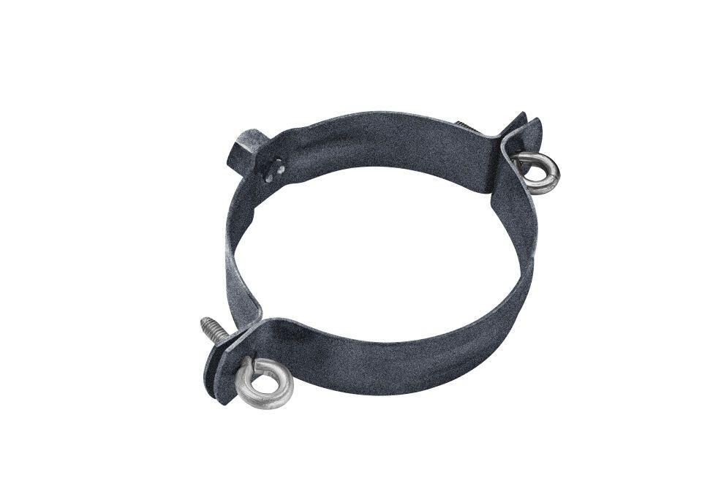

GTIN:

4043706899017

HAN:

89901

Farbton

anthrazit

Oberfläche

beschichtet, verzinkt

Werkstoff

Stahl

Einbaulage

beliebig

Durchmesser (mm)

125,00

Nennweite DN

120,00

Hinweis

Aus verzinktem Stahl. Gewindemutter galvanisch verzinkt. Zum Anschluss an SPI-Dübel, Stockschraube oder Thermo Stopp

Farbtonbezeichnung Hersteller

Anthrazit